Resolución del Pleno del Instituto de Transparencia, Acceso a la Información Pública y Protección de Datos Personales del Estado de México y Municipios, con domicilio en Metepec, Estado de México, de fecha siete de abril de dos mil veintidós.
VISTO el expediente formado con motivo del Recurso de Revisión 00352/INFOEM/IP/RR/2022, promovido por un particular quien señalo por nombre XXXXXXXXXX XXXX, a quien en lo sucesivo se le denominará LA RECURRENTE, en contra de la respuesta emitida por el Ayuntamiento de Polotitlán, a quien en lo sucesivo se le denominará EL SUJETO OBLIGADO, se procede a dictar la presente resolución con base en lo siguiente:
ANTECEDENTES
I. De la Solicitud de Información:
En fecha diez de enero de dos mil veintidós, LA RECURRENTE presentó a través del Sistema de Acceso a la Información Mexiquense, que en lo subsecuente se denominará EL SAIMEX, ante EL SUJETO OBLIGADO, la solicitud de acceso a la Información Pública a la que se le asignó el número 00005/POLOTI/IP/2022, mediante la cual requirió, lo siguiente:
“…Quiero cortes de caja del 2020 al 2022 nuevos convenios y contratos así como adquisiciones y relación de nuevos proveedores…” (Sic)
Modalidad de entrega: vía SAIMEX

II. Respuesta del Sujeto Obligado:
En fecha veinticinco de enero de dos mil veintidós, EL SUJETO OBLIGADO dio respuesta a la solicitud de información en los siguientes términos:

“…se la entrega contestacion a su solictud
ATENTAMENTE
C. MARIA GUADALUPE AMADO OSORNIO…” (Sic)

Así mismo, EL SUJETO OBLIGADO adjuntó a la respuesta el archivo electrónico denominado:

“contestacion 0005.pdf”, contiene el oficio número ADM/0005/2022 remitido por el Titular del Area de Administración el cual refiere que al día de hoy, no se cuenta con nuevos convenios, contratos de adquisiciones, así como con nuevos proveedores; y por cuanto hace al segundo oficio marcado con el número TMP/0020/2022 remitido por la Tesorera Municipal la cual adjunta el diario de recaudación anual de fecha 01 de enero de 2020 al 31 de diciembre de 2020, precisando que los cortes mensuales de caja 2020 se encuentran en archivo de concentración; lo que a continuación se advierte en la imágenes plasmadas:
Oficio: ADM/0005/2022
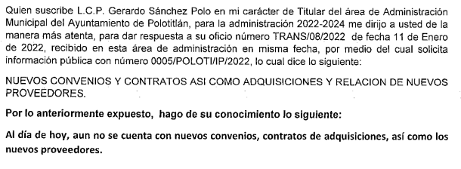
Oficio: TMP/0020/2022
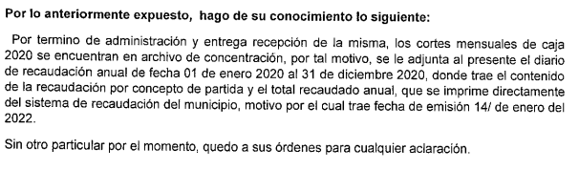
Adjuntando a su oficio el Diario de Recaudación del día 01/01/20 al 31/01/20 en tres fojas como a continuación se plasma:
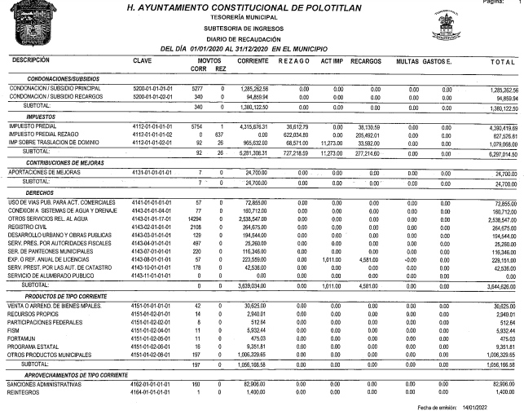
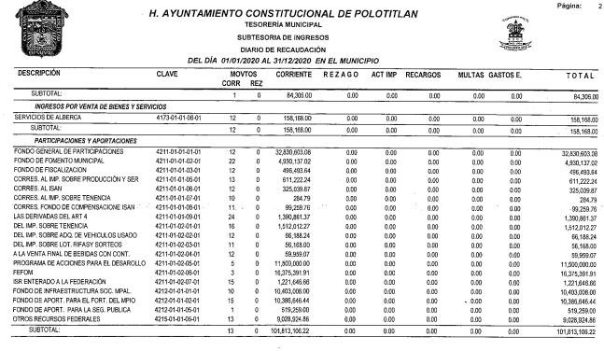
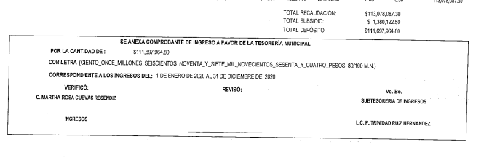
III. Del Recurso de Revisión.
En fecha veintisiete de enero de dos mil veintidós, el particular presentó ante este Instituto el Recurso de Revisión materia del presente estudio, a través del SAIMEX, al que se le asignó el número al rubro citado, en contra de la respuesta otorgada por EL SUJETO OBLIGADO y en el cual LA RECURRENTE señaló las siguientes manifestaciones:
Acto Impugnado:
“Su obligación del ayuntamiento es enviar la información porque aunque el archivo esté en concentración puede hacer una busqueda exahustiva de la información por medio de un oficio al encargado de archivo ya que la ley dice que hasta 5 años la información se tiene que dar así como lo contratos y convenios.” (Sic)
Razones o motivos de Inconformidad:
“Su obligación del ayuntamiento es enviar la información porque aunque el archivo esté en concentración puede hacer una busqueda exahustiva de la información por medio de un oficio al encargado de archivo ya que la ley dice que hasta 5 años la información se tiene que dar así como lo contratos y convenios.” (Sic)
IV. Del turno del Recurso de Revisión.
En fecha veintisiete de enero de dos mil veintidós, el Recurso de que se trata se envió electrónicamente al Instituto; por lo que, con fundamento en el artículo 185, fracción I de la Ley de Transparencia y Acceso a la Información Pública del Estado de México y Municipios, se turnó, a través del SAIMEX, al Comisionado Luis Gustavo Parra Noriega, a efecto de que decretara su admisión o desechamiento.
a) Admisión del Recurso de Revisión:
En fecha treinta y uno de enero de dos mil veintidós, en atención a lo dispuesto en el artículo 185, fracciones I, II y IV, de la Ley de Transparencia y Acceso a la Información Pública del Estado de México y Municipios, se acordó la admisión a trámite del referido Recurso de Revisión; así como, la integración del expediente respectivo, mismo que se puso a disposición de las partes, para que en el plazo máximo de siete días hábiles, LA RECURRENTE realizara manifestaciones, alegatos y ofreciera las pruebas que a su derecho conviniera y, en el caso del SUJETO OBLIGADO, para que exhibiera el Informe Justificado correspondiente.
b) Informe Justificado:
De las constancias que obran en el SAIMEX, se desprende que EL SUJETO OBLIGADO en fecha dieciséis de febrero de dos mil veintidós, rindió el Informe Justificado correspondiente, mediante el cual remitió el archivo digital denominado RECURSO 00352.pdf que contiene oficio número TMP/0046/2022 firmado por la Tesorera Municipal, al cual anexa lo relativo a cortes de caja correspondiente de enero 2020 a enero 2022, haciendo hincapié que a la fecha no existen nuevos convenios ni contratos; documental que será materia de análisis en apartados posteriores, la cual se plasma a continuación:
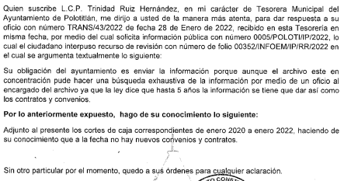
Informe Justificado que fue hecho de conocimiento del RECURRENTE en fecha dieciséis de febrero de dos mil veintidós, el cual se advierte consta de dos archivos, sin embargo a realizar una revisión de ambos son idénticos en su contenido.
Por otra parte, LA RECURRENTE no presentó pruebas, ni realizó manifestación alguna en relación al Informe Justificado o bien en relación al Recurso de Revisión objeto de estudio; tal y como se aprecia enseguida:
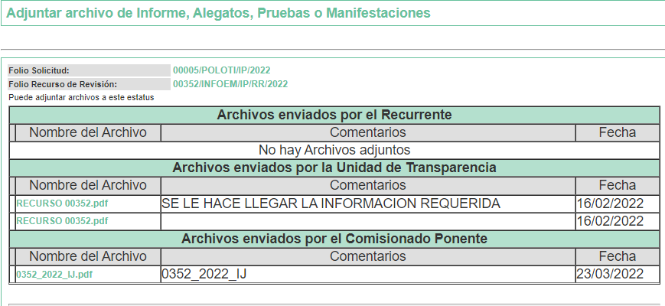
c) Del returno del Recurso de Revisión:
Cabe destacar, que el expediente al rubro citado, se encontraba turnado al Comisionado Luis Gustavo Parra Noriega; por lo que, en la Novena Sesión Ordinaria de fecha nueve de marzo de dos mil veintidós, por acuerdo del Pleno de este Órgano Garante, fue returnado el Recurso de Revisión 00352/INFOEM/IP/RR/2022, a la Comisionada Sharon Cristina Morales Martínez para su resolución y presentación al Pleno; y,
d) Acuerdo de ampliación:
El veintidós de marzo de dos mil veintidós, se notificó a las partes el acuerdo de ampliación del plazo para resolver el Recurso de Revisión en estudio, por un periodo de hasta quince días hábiles, de conformidad con el artículo 181, tercer párrafo de la Ley de Transparencia y Acceso a la Información Pública del Estado de México y Municipios.
e) Cierre de Instrucción:
Una vez analizado el estado procesal que guarda el expediente, el treinta y uno de marzo de dos mil veintidós, la Comisionada Sharon Cristina Morales Martínez, acordó el cierre de instrucción; así como, la remisión del mismo a efecto de ser resuelto, de conformidad con lo establecido en el artículo 185, fracciones VI y VIII de la Ley de Transparencia y Acceso a la Información Pública del Estado de México y Municipios.
CONSIDERANDO:
PRIMERO. Competencia.
Este Instituto de Transparencia, Acceso a la Información Pública y Protección de Datos Personales del Estado de México y Municipios, es competente para conocer y resolver el presente Recurso de Revisión, conforme a lo dispuesto en los artículos 6, Apartado A de la Constitución Política de los Estados Unidos Mexicanos; 5, párrafos trigésimo, trigésimo primero y trigésimo segundo, fracciones IV y V de la Constitución Política del Estado Libre y Soberano de México; 2 fracción II, 13, 29, 36, fracciones I y II, 176, 178, 179, 181 párrafo tercero y 185 de la Ley de Transparencia y Acceso a la Información Pública del Estado de México y Municipios; y 9, fracciones I y XXIV y 11 del Reglamento Interior del Instituto de Transparencia, Acceso a la Información Pública y Protección de Datos Personales del Estado de México y Municipios.
SEGUNDO. Interés.
El Recurso de Revisión fue interpuesto por parte legítima en atención a que fue presentado por EL RECURRENTE, quien es la misma persona que formuló la solicitud de información pública, tal como se advierte se las constancias que obran en el expediente.

TERCERO. Oportunidad.
El Recurso de Revisión fue interpuesto dentro del plazo de quince días hábiles, contados a partir del día siguiente al en que LA RECURRENTE tuvo conocimiento de la respuesta impugnada; tal y como, lo prevé el artículo 178 de la Ley de Transparencia y Acceso a la Información Pública del Estado de México y Municipios, que establece:
“Artículo 178. El solicitante podrá interponer, por sí mismo o a través de su representante, de manera directa o por medios electrónicos, Recurso de Revisión ante el Instituto o ante la Unidad de Transparencia que haya conocido de la solicitud dentro de los quince días hábiles, siguientes a la fecha de la notificación de la respuesta.

A falta de respuesta del sujeto obligado, dentro de los plazos establecidos en esta Ley, a una solicitud de acceso a la Información Pública el recurso podrá ser interpuesto en cualquier momento, acompañado con el documento que pruebe la fecha en que presentó la solicitud.

En el caso de que se interponga ante la Unidad de Transparencia, ésta deberá remitir el Recurso de Revisión al Instituto a más tardar al día siguiente de haberlo recibido.” (Sic)
En esa tesitura, atendiendo a que EL SUJETO OBLIGADO notificó la respuesta a la solicitud de acceso a la Información Pública el día veinticinco de enero de dos mil veintidós; así, el plazo de quince días hábiles que el artículo 178 de la Ley de la materia otorga al hoy RECURRENTE para presentar el respectivo Recurso de Revisión, transcurrió del veintiséis de enero al dieciséis de febrero de dos mil veintidós, sin contemplar en el cómputo los días veintinueve y treinta de enero, cinco, seis, doce y trece de febrero de dos mil veintidós, por corresponder a sábados y domingos, considerados como días inhábiles, en términos del artículo 3, fracción X de la Ley de Transparencia y Acceso a la Información Pública del Estado de México y Municipios; así como, el día siete de febrero de dos mil veintidós, por corresponder a días inhábiles, de conformidad con el acuerdo de modificación al Calendario Oficial en materia de Transparencia aprobado por el Pleno en fecha ocho de diciembre de dos mil veintiuno.
Por tanto, si el Recurso de Revisión que nos ocupa, se interpuso el veintisiete de enero de dos mil veintidós, éste se encuentra dentro de los márgenes temporales previstos en el precepto legal citado en el párrafo anterior y, por tanto, su interposición se considera oportuna.
CUARTO. Procedibilidad.
Este Órgano Garante considera importante precisar que conforme al artículo 180, fracción II, último párrafo de la Ley de Transparencia y Acceso a la Información Pública del Estado de México y Municipios, que prevé cuando las solicitudes se presenten de manera electrónica no es requisito indispensable el proporcionar el nombre, tal como se muestra a continuación:

“Artículo 180. El Recurso de Revisión contendrá:
…
II. El nombre del solicitante que recurre o de su representante y, en su caso, …
En caso de que el recurso se interponga de manera electrónica no será indispensable que contengan los requisitos establecidos en las fracciones II, IV, VII y VIII.”
(Énfasis añadido)

Por lo que, derivado que el Recurso de Revisión materia del presente asunto, se interpuso de manera electrónica, no es necesario que contenga determinados requisitos, entre ellos, el nombre del RECURRENTE; por lo que, en el presente caso, al haber sido presentado el Recurso de Revisión vía SAIMEX, dicho requisito resulta innecesario.

Aunado a lo anterior, cabe precisar que los artículos 6, Apartado A, fracciones III y IV de la Constitución Política de los Estados Unidos Mexicanos y 5, párrafos trigésimo, trigésimo primero y trigésimo segundo, fracciones I, III, IV y V de la Constitución Política del Estado Libre y Soberano de México, garantizan el ejercicio del Derecho de Acceso a la Información Pública toda vez que disponen que toda persona sin necesidad de acreditar interés alguno o justificar su utilización, tendrá acceso gratuito a la Información Pública.

Asimismo, se estima que el requisito relativo al nombre de LA RECURRENTE no constituye un supuesto indispensable de procedibilidad de los recursos de revisión, en términos de los artículos 25 de la Convención Americana de Derechos Humanos, 1 párrafos segundo y tercero, 6 apartado A, fracciones III y IV de la Constitución Política de los Estados Unidos Mexicanos y 5, párrafo vigésimo segundo de la Constitución Política del Estado Libre y Soberano de México, debido a que el acceso a la Información Pública es un Derecho Humano que no requiere legitimación en la causa, sino que únicamente basta con que se encuentre legitimado en el procedimiento de Recurso de Revisión, circunstancia que se acredita en las constancias electrónicas que conforman el expediente de mérito, de las que se desprende que LA RECURRENTE es la misma persona que realizó la solicitud de acceso a la Información Pública que ahora se impugna.

Es así que, para el estudio de la materia sobre la que se resuelve el presente Recurso de Revisión, resulta intrascendente conocer el nombre de la persona que lo hubiere promovido, en virtud de que tanto la Constitución Política de los Estados Unidos Mexicanos, como la Constitución Política del Estado Libre y Soberano de México, reconocen la prerrogativa de los individuos para que no resulte necesario la acreditación de un interés o justificar la utilización de la información; siendo ocioso realizar dicho análisis; toda vez que, se limitaría el ejercicio de un Derecho Humano, como el Derecho de Acceso a la Información Pública por una cuestión procedimental.
QUINTO. Estudio y análisis del asunto.
Del análisis efectuado, se advierte que el presente Recurso de Revisión es procedente, pues se actualiza la hipótesis prevista en el artículo 179 en su fracción V de la Ley de Transparencia y Acceso a la Información Pública del Estado de México y sus Municipios, que la letra dice:
“Artículo 179. El Recurso de Revisión es un medio de protección que la Ley otorga a los particulares, para hacer valer su derecho de acceso a la Información Pública y procederá en contra de las siguientes causas:
…
V. La entrega de información incompleta;
…”
(Énfasis añadido)

Atento a lo anterior, debe decirse primeramente, que es clara la competencia por parte del SUJETO OBLIGADO, para generar, administrar o poseer la información solicitada, dado que éste ha asumido la misma, pues realizó la entrega, aunque de manera incompleta en una primera intervención; sin embargo complementa la entrega de información en vía de informe justificado, misma que será analizada con posterioridad.

En efecto, el hecho de que EL SUJETO OBLIGADO haya asumido contar con la información pública solicitada, acepta que la genera, posee y administra, en ejercicio de sus funciones de derecho público, motivo por el cual se actualiza el supuesto jurídico, previsto en el artículo 12 de la Ley de Transparencia y Acceso a la Información Pública del Estado de México y Municipios.

“Artículo 12. Quienes generen, recopilen, administren, manejen, procesen, archiven o conserven información pública serán responsables de la misma en los términos de las disposiciones jurídicas aplicables.
Los sujetos obligados sólo proporcionarán la información pública que se les requiera y que obre en sus archivos y en el estado en que ésta se encuentre. La obligación de proporcionar información no comprende el procesamiento de la misma, ni el presentarla conforme al interés del solicitante; no estarán obligados a generarla, resumirla, efectuar cálculos o practicar investigaciones.”

Así, el estudio de la naturaleza jurídica de la información pública solicitada, tiene por objeto determinar si ésta la genera, posee o administra EL SUJETO OBLIGADO; sin embargo, en aquellos casos en que éste la asume, a nada práctico nos conduciría su estudio, ya que se insiste, dicha información, fue admitida por el mismo; por lo que, la genera, posee y administra, en ejercicio de sus funciones de derecho público, motivo por el cual, se actualiza el supuesto jurídico, previsto en el artículo 12 de la Ley de la materia, anteriormente referido.

Ahora bien, se procede a analizar las documentales que integran el expediente electrónico, a fin de determinar si con la información remitida por parte del SUJETO OBLIGADO mediante respuesta, se colma el derecho de acceso a la información ejercido por LA RECURRENTE, atento a ello, es conveniente recordar que el particular solicito en su petición medularmente lo siguiente:

1.- Cortes de caja de 2020 al 2022
2.- Nuevos convenios y contratos
3.-Adquisiciones y relación de nuevos proveedores

Derivado de lo anterior, el SUJETO OBLIGADO se pronunció mediante archivo digital denominado “contestacion 0005.pdf”, el cual contiene el oficio número ADM/0005/2022 remitido por el Titular del Área de Administración el cual refiere que al día de hoy, no se cuenta con nuevos convenios, contratos de adquisiciones, así como con nuevos proveedores; y por cuanto hace al segundo oficio marcado con el número TMP/0020/2022 remitido por la Tesorera Municipal la cual adjunta el diario de recaudación anual de fecha 01 de enero de 2020 al 31 de diciembre de 2020, precisando que los cortes mensuales de caja 2020 se encuentran en archivo de concentración; lo que a continuación se advierte en la imágenes plasmadas:

Oficio: ADM/0005/2022

Oficio: TMP/0020/2022
Adjuntando a su oficio el Diario de Recaudación del día 01/01/20 al 31/01/20 en tres fojas como a continuación se plasma:

Además, es importante destacar que de la respuesta otorgada por EL SUJETO OBLIGADO, el particular interpuso el recurso de revisión que nos ocupa, señalando para ello que la obligación del Ayuntamiento era enviar la información, pudiendo hacer una búsqueda exhaustiva de la información por medio de un oficio al encargado de archivo, así como dar los contratos y convenios.

Por lo que, al haber existido un pronunciamiento de parte del SUJETO OBLIGADO primeramente debe decirse que se está ante la presencia de un hecho negativo, atendiendo a las peticiones marcadas con los números 2 y 3, relativas a nuevos convenios, contratos, adquisiciones y relación de nuevos proveedores; así, si se considera el hecho negativo, es obvio que éste no puede fácticamente obrar en los archivos del SUJETO OBLIGADO, ya que no puede probarse por ser lógica y materialmente imposible, en razón de que, al no haber generado dicha información, no la posee, no administra y no cuenta con la misma.
Asimismo, no se trata de un caso por el cual la negación del hecho implique la afirmación del mismo, simplemente se está ante una notoria y evidente inexistencia fáctica de la información solicitada.
Por ello, de conformidad con lo establecido en el artículo 12 de la Ley de Transparencia y Acceso a la Información Pública del Estado de México y Municipios EL SUJETO OBLIGADO sólo proporcionará la información que se les requiera y que obre en sus archivos, lo que a contrario sensu significa que no se está obligado a proporcionar lo que no obre en sus archivos; destacando entonces que el Pleno de este Organismo Garante, ha sostenido que ante la presencia de un hecho negativo, resultaría innecesaria una declaratoria de inexistencia, en términos de los artículos 19, 169 y 170 de la Ley de la materia, y ante un hecho negativo resulta aplicable la siguiente tesis:
“HECHOS NEGATIVOS, NO SON SUSCEPTIBLES DE DEMOSTRACIÓN.
Tratándose de un hecho negativo, el Juez no tiene por qué invocar prueba alguna de la que se desprenda, ya que es bien sabido que esta clase de hechos no son susceptibles de demostración.
Amparo en revisión 2022/61. José García Florín (Menor). 9 de octubre de 1961. Cinco votos. Ponente: José Rivera Pérez Campos.”
De igual forma, es aplicable el criterio 7/2017, emitido en la Segunda Época por el Instituto Nacional de Transparencia, Acceso a la Información y Protección de Datos Personales (INAI), el cual señala lo siguiente:
“Casos en los que no es necesario que el Comité de Transparencia confirme formalmente la inexistencia de la información. La Ley General de Transparencia y Acceso a la Información Pública y la Ley Federal de Transparencia y Acceso a la Información Pública establecen el procedimiento que deben seguir los sujetos obligados cuando la información solicitada no se encuentre en sus archivos; el cual implica, entre otras cosas, que el Comité de Transparencia confirme la inexistencia manifestada por las áreas competentes que hubiesen realizado la búsqueda de la información. No obstante lo anterior, en aquellos casos en que no se advierta obligación alguna de los sujetos obligados para contar con la información, derivado del análisis a la normativa aplicable a la materia de la solicitud; y además no se tengan elementos de convicción que permitan suponer que ésta debe obrar en sus archivos, no será necesario que el Comité de Transparencia emita una resolución que confirme la inexistencia de la información.
Resoluciones:
• RRA 2959/16. Secretaría de Gobernación. 23 de noviembre de 2016. Por unanimidad. Comisionado Ponente Rosendoevgueni Monterrey Chepov.
• RRA 3186/16. Petróleos Mexicanos. 13 de diciembre de 2016. Por unanimidad. Comisionado Ponente Francisco Javier Acuña Llamas.
• RRA 4216/16. Cámara de Diputados. 05 de enero de 2017. Por unanimidad. Comisionada Ponente Areli Cano Guadiana.”
Asimismo, no se omite comentar que al haber existido un pronunciamiento por parte del SUJETO OBLIGADO, a fin de dar respuesta a la solicitud planteada, este Instituto no está facultado para manifestarse sobre la veracidad de la información proporcionada, pues este Órgano Garante conforme al artículo 36 de la Ley de la Materia, no se encuentra facultado para pronunciarse acerca de la veracidad de la información remitida por los Sujetos Obligados.
Sirve de sustento a lo anterior, el criterio 31/10 emitido por el entonces Instituto Federal de Acceso a la Información y Protección de Datos, ahora Instituto Nacional de Acceso a la Información y Protección de Datos, el cual refiere:
“El Instituto Federal de Acceso a la Información y Protección de Datos no cuenta con facultades para pronunciarse respecto de la veracidad de los documentos proporcionados por los sujetos obligados. El Instituto Federal de Acceso a la Información y Protección de Datos es un órgano de la Administración Pública Federal con autonomía operativa, presupuestaria y de decisión, encargado de promover y difundir el ejercicio del derecho de acceso a la información; resolver sobre la negativa de las solicitudes de acceso a la información; y proteger los datos personales en poder de las dependencias y entidades. Sin embargo, no está facultado para pronunciarse sobre la veracidad de la información proporcionada por las autoridades en respuesta a las solicitudes de información que les presentan los particulares, en virtud de que en los artículos 49 y 50 de la Ley Federal de Transparencia y Acceso a la Información Pública Gubernamental no se prevé una causal que permita al Instituto Federal de Acceso a la Información y Protección de Datos conocer, vía recurso revisión, al respecto. Expedientes: 2440/07 Comisión Federal de Electricidad - Alonso Lujambio Irazábal 0113/09 Instituto de Seguridad y Servicios Sociales de los Trabajadores del Estado – Alonso Lujambio Irazábal 1624/09 Instituto Nacional para la Educación de los Adultos - María Marván Laborde 2395/09 Secretaría de Economía - María Marván Laborde 0837/10 Administración Portuaria Integral de Veracruz, S.A. de C.V. – María Marván Laborde
Criterio 31/10” (sic)

No obstante, al ser un hecho negativo, se realizó una verificación del Bando Municipal, con el fin de revisar las atribuciones de la Tesorería Municipal, así como el Titular de la Dirección de Administración son los sujetos habilitados idóneos para proporcionar la información peticionada por LA RECURRENTE, por ello conviene citar a la literalidad lo correspondiente a las atribuciones de dichas unidades, como a continuación se plasman:

CAPÍTULO VII
De la Tesorería Municipal

Artículo 55. La Tesorería Municipal es la unidad administrativa encargada de la recaudación de los ingresos municipales y la administración de la hacienda pública municipal, responsable de realizar las erogaciones y funciones requeridas por el Ayuntamiento, el Presidente Municipal Constitucional y demás dependencias de la Administración Pública Municipal, de conformidad con el Código Financiero del Estado de México y Municipios, Ley Orgánica Municipal del Estado de México, la Ley de Gobierno Digital del Estado de México y Municipios y los demás ordenamientos legales vigentes aplicables a la materia.

CAPÍTULO XII
De Administración

Artículo 77. A la unidad de Administración le corresponde abastecer, coordinar, planear, y difundir entre las dependencias de la Administración Pública Municipal, las políticas y procedimientos necesarios para el control eficiente de los recursos humanos, materiales, tecnológicos y de servicios generales que se proporcionan a las áreas y unidades administrativas en todas sus modalidades; para satisfacer las necesidades generales que constituyen el objeto de los servicios y funciones públicas

De lo anterior se obtiene que por cuanto hace a la Dirección de Tesorería, encargada de la recaudación de los ingresos municipales y la administración de la hacienda pública municipal, responsable de realizar las erogaciones y funciones requeridas por el Ayuntamiento; y por cuanto hace a la Dirección de Administración abastecer, coordinar, planear, y difundir entre las dependencias de la Administración Pública Municipal, las políticas y procedimientos necesarios para el control eficiente de los recursos humanos, materiales, tecnológicos y de servicios generales que se proporcionan a las áreas y unidades administrativas en todas sus modalidades, por ello resultan ser las áreas idóneas para atender el requerimiento del RECURRENTE a través del Titular de Transparencia del SUJETO OBLIGADO.

Ahora bien, por cuanto hace a la petición relativa a los cortes de caja de 2020 al 2022 si bien en respuesta primigenia solo entregó lo atinente al cortes de caja de fecha 01 de enero de 2020 al 31 de diciembre de 2020, precisando que los cortes mensuales de caja 2020 se encuentran en archivo de concentración; lo cierto es que en vía de informe justificado, complementa su respuesta al remitir el archivo digital denominado RECURSO 00352.pdf que contiene oficio número TMP/0046/2022 firmado por la Tesorera Municipal, al cual anexa lo relativo a cortes de caja correspondiente de enero 2020 a enero 2022, haciendo hincapié que a la fecha no existen nuevos convenios ni contratos, como a continuación se plasma:

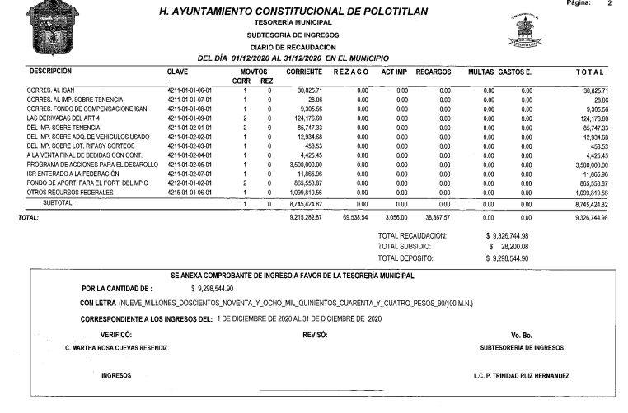

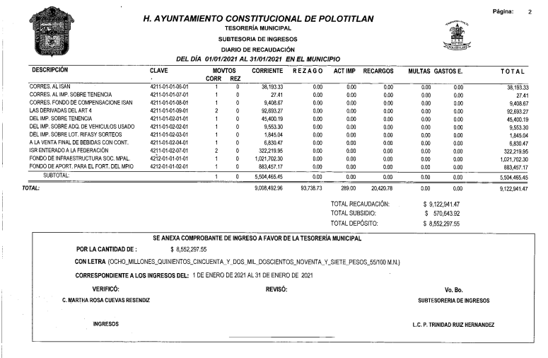
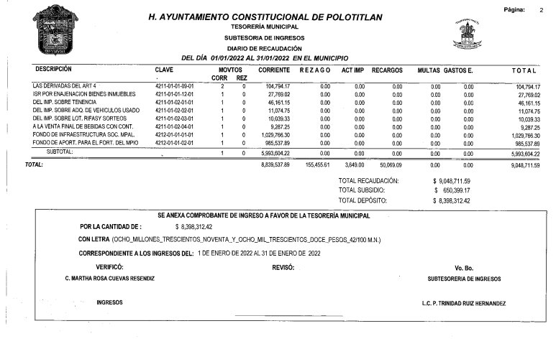
Imágenes de las cuales se advierte claramente los cortes de caja entregados siendo respecto a la temporalidad cortes de caja del 2020 al 2022, y que es precisamente lo solicitado por el RECURRENTE.

En consecuencia, el cuarto elemento normativo de la figura legal del sobreseimiento, consistente en: “…de tal manera que el medio de impugnación quede sin materia…”, en el presente caso, se actualiza tal circunstancia, esto ya que mediante un acto posterior se le hizo llegar la información requerida al particular; resulta de observancia lo consagrado en la fracción III del artículo 192, de la Ley de Transparencia y Acceso a la Información Pública del Estado de México y Municipios vigente, que a la letra señala:

“Artículo 192. El recurso será sobreseído, en todo o en parte, cuando una vez admitido, se actualicen alguno de los siguientes supuestos:
(…)
III. El sujeto obligado responsable del acto lo modifique o revoque de tal manera que el recurso de revisión quede sin materia;
(…)

En consecuencia, resulta procedente determinar el sobreseimiento del presente recurso de revisión, el cual provoca que un procedimiento se resuelva en definitiva sin que se entre al estudio de los agravios o motivos de inconformidad. Este mismo criterio es compartido por el más alto tribunal del país en múltiples jurisprudencias, por lo que a continuación se agrega una de ellas que sirve como orientador en esta resolución:

SOBRESEIMIENTO EN EL JUICIO DE AMPARO DIRECTO. IMPIDE EL ESTUDIO DE LAS VIOLACIONES PROCESALES PLANTEADAS EN LOS CONCEPTOS DE VIOLACIÓN.
El sobreseimiento en el juicio de amparo directo provoca la terminación de la controversia planteada por el quejoso en la demanda de amparo, sin hacer un pronunciamiento de fondo sobre la legalidad o ilegalidad de la sentencia reclamada. Por consiguiente, si al sobreseerse en el juicio de amparo no se pueden estudiar los planteamientos que se hacen valer en contra del fallo reclamado, tampoco se deben analizar las violaciones procesales propuestas en los conceptos de violación, dado que, la principal consecuencia del sobreseimiento es poner fin al juicio de amparo sin resolver la controversia en sus méritos.
SÉPTIMO TRIBUNAL COLEGIADO EN MATERIA CIVIL DEL PRIMER CIRCUITO.
Amparo directo 699/2008. Mariana Leticia González Steele. 13 de noviembre de 2008. Unanimidad de votos. Ponente: Sara Judith Montalvo Trejo. Secretario: Arnulfo Mateos García.

Por ende, se determina SOBRESEER el presente recurso de revisión, en términos del artículo 186, fracción I, de la Ley de Transparencia y Acceso a la Información Pública del Estado de México y Municipios:

“Artículo 186. Las resoluciones del Instituto podrán:
I. Desechar o sobreseer el recurso;”
(Énfasis añadido)

Por lo que, con fundamento en lo previsto en los artículos 5, párrafos trigésimo, trigésimo primero y trigésimo segundo, fracciones IV y V de la Constitución Política del Estado Libre y Soberano de México; 2, fracción II, 29, 36, fracciones I y II, 176, 178, 179, 181, 185 fracción I, 186 y 188 de la Ley de Transparencia y Acceso a la Información Pública del Estado de México y Municipios, este Pleno:

R E S U E L V E

PRIMERO. Se SOBRESEE el recurso de revisión número 0352/INFOEM/IP/RR/2022 porque al modificar la respuesta el recurso de revisión quedó sin materia, en términos del Considerando QUINTO de la presente resolución

SEGUNDO. Notifíquese vía Sistema de Acceso a la Información Mexiquense EL SAIMEX, la presente resolución al Titular de la Unidad de Transparencia del SUJETO OBLIGADO para su conocimiento.

TERCERO. Notifíquese al RECURRENTE la presente resolución, vía Sistema de
Acceso a la Información Mexiquense (SAIMEX).

CUARTO. Hágase del conocimiento de LA RECURRENTE, que de conformidad con lo establecido en el artículo 196 de la Ley de Transparencia y Acceso a la Información Pública del Estado de México y Municipios, podrá impugnarla vía Juicio de Amparo en los términos de las leyes aplicables.
ASÍ LO RESUELVE, POR UNANIMIDAD DE VOTOS EL PLENO DEL INSTITUTO DE TRANSPARENCIA, ACCESO A LA INFORMACIÓN PÚBLICA Y PROTECCIÓN DE DATOS PERSONALES DEL ESTADO DE MÉXICO Y MUNICIPIOS, CONFORMADO POR LOS COMISIONADOS JOSÉ MARTÍNEZ VILCHIS; MARÍA DEL ROSARIO MEJÍA AYALA; SHARON CRISTINA MORALES MARTÍNEZ; LUIS GUSTAVO PARRA NORIEGA Y GUADALUPE RAMÍREZ PEÑA; EN LA DÉCIMA TERCERA SESIÓN ORDINARIA CELEBRADA EL SIETE DE ABRIL DE DOS MIL VEINTIDÓS, ANTE EL SECRETARIO TÉCNICO DEL PLENO, ALEXIS TAPIA RAMÍREZ.
SCMM/BLA/DEMF/AGE

